Como fazer um sprite

Imagens atrativas ao seu jogo

Os videogames são muitas coisas: conquistas épicas, mini batalhas frustrantes, personagens adoráveis ​​e muito mais.

E embora seja possível debater o aspecto mais importante de qualquer jogo, ou o que torna os videogames divertidos, é difícil contestar o valor do sprite.

# O que é um sprite?

Sprites são imagens que representam ativos do jogo. Personagens de jogadores, inimigos, projéteis e outros itens são todos chamados de sprites (mais sobre os tipos de sprites em breve).

Dessa forma, os sprites aparecem em todos os lugares dos jogos, incluindo na tela de título, dentro dos níveis do jogo e até mesmo na tela de fim de jogo.

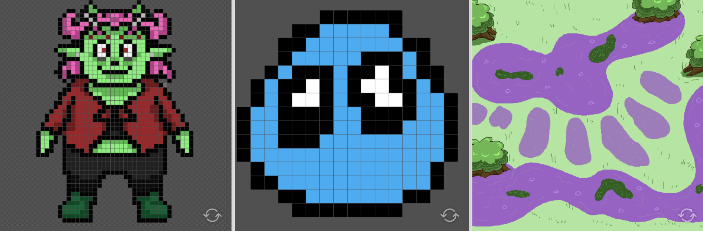

# Como fazer sprites para jogos

Quando se trata de fazer sprites, as crianças têm várias maneiras diferentes de fazer isso. Do Scratch ao Sprite Lab , e então com ferramentas como o Photoshop , criar um sprite não é um empreendimento que sirva para todos.

Vamos focar principalmente no Piskel.

# Piskel

Piskel é um tipo de software de pixel art que pode ser usado para criar ativos de sprite para jogos. É gratuito e de código aberto, o que o torna uma excelente escolha para iniciantes que desejam personalizar jogos e fazer jogos seus com gráficos criativos.

## Interface Piskel

Para começar, vamos nos familiarizar com a interface do Piskel.

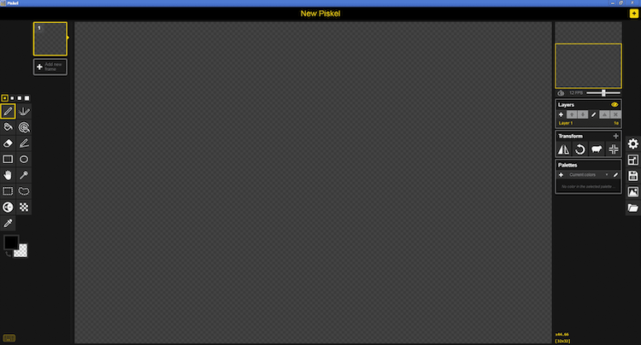

## Barra de ferramentas

A barra de ferramentas está localizada no lado esquerdo da interface e contém todas as ferramentas que podem ser usadas para criar sprites.

As principais ferramentas incluem:

* **Ferramenta Caneta** : ferramenta principal usada para desenhar em uma tela.
* **Caneta Espelho Vertical** : Usada para desenhar partes simétricas. Quando um lado é desenhado com a caneta Espelho Vertical, ela desenha automaticamente no lado oposto para fácil espelhamento.
* **Ferramenta Balde de tinta** : preenche uma área fechada com uma cor especificada.
* **Ferramenta Borracha** : Apaga parte da imagem.
* **Seletor de cores** : seleciona uma cor na tela e atribui uma cor ao desenho.

## Cores

Você pode encontrar suas opções de cores olhando abaixo da barra de ferramentas e localizando os dois quadrados sobrepostos. (Na imagem da Interface, você verá o quadrado preto sobreposto ao quadrado branco.)

A cor esquerda é a cor primária desenhada quando o botão esquerdo do mouse é clicado, e a cor direita é a cor secundária desenhada quando o botão direito do mouse é clicado. As cores podem ser alteradas clicando nas caixas e escolhendo entre o intervalo de cores.

## Tela

A tela é o grande espaço central onde um sprite é desenhado.

## Camadas, Transformação e Paletas

À direita, você verá algumas caixas rotuladas "Camadas", "Transformar" e "Paletas". Estas são algumas das configurações mais avançadas disponíveis:

**As camadas** dividem as imagens em várias partes, facilitando sua edição. Elas são usadas principalmente para animação. (Mais sobre camadas abaixo!)

**Transformar** é usado para girar ou inverter um sprite.

**Paletas** são as diferentes cores que podem ser usadas para sprites.

## Configurações

Abaixo do ícone de engrenagem à direita da caixa de transformação, você verá as configurações. Esses ícones salvarão e exportarão sprites quando estiverem prontos.

# Prática em Desenho em Piskel

Desenhar no Piskel é tão fácil quanto usar as ferramentas da barra de ferramentas descritas anteriormente! Aqui está como você pode começar a desenhar no Piskel:

## Crie um novo sprite

Clique em “Criar um novo sprite” no canto superior direito.

## Redimensione se necessário

Redimensionar é tão simples quanto clicar em “REDIMENSIONAR” no lado direito da tela e digitar as dimensões desejadas.

“Tamanho padrão” também pode ser alterado para as dimensões desejadas para evitar ter que alterar o tamanho toda vez que um novo sprite precisar ser criado.

## Salve o arquivo de projeto .piskel

## Desenhe com a ferramenta caneta

Pegue a ferramenta caneta e desenhe uma forma na tela. É importante que quaisquer lacunas nos desenhos sejam fechadas para permitir que o balde de tinta seja usado conforme pretendido. Ou seja, se houver um furo ou abertura em um desenho, o balde de tinta vazará para fora do objeto principal.

## Preencha a cor com o balde de tinta

Selecione a ferramenta Paint bucket e clique em uma área dentro do sprite para preencher o espaço com a cor especificada. Cores diferentes podem continuar a ser escolhidas até que o sprite seja preenchido — como você vê aqui, azul para o personagem principal e, em seguida, branco e preto para os olhos.

## Salve o PNG

Quando terminar, o sprite precisa ser salvo! (Sim, tanto o arquivo do projeto quanto o arquivo do sprite exportado devem ser salvos.)

* Clique no ícone salvar no lado direito da tela.
* Digite um nome
* Clique em "Salvar como..."
* Navegue até a pasta da área de trabalho e clique em "Salvar".
* Clique no ícone de exportação no lado direito da tela.
* Clique na aba PNG.
* Clique no botão Download.
* Navegue até a pasta da área de trabalho e clique em "Salvar".

# Arquivo Piskel vs. PNG

Neste ponto, “qual é a diferença entre um arquivo .piskel e um arquivo .png?”

Um arquivo .piskel é o arquivo de projeto que pode ser aberto somente no Piskel. Este arquivo pode ser editado com camadas e tudo para que ajustes possam ser feitos no futuro.

Um arquivo .png é o arquivo exportado final que pode ser usado em um jogo. Este arquivo condensa todas as camadas em uma, então é facilmente legível e utilizável como um ativo.

# Adicionando Camadas

Embora talvez não sejam necessários para o design de personagens, outros sprites, como mapas, podem se beneficiar de camadas, como adicionar elementos e objetos a um mapa, como árvores, tocos, água e muito mais.

Mas, deixando os mapas de lado, qual melhor maneira de ilustrar do que com um exemplo de um hambúrguer delicioso?

Como visto no GIF abaixo, o pão de cima, e talvez algumas partes saindo do lado, são visíveis de uma vista de cima. Mas, à medida que cada camada é retirada, os elementos do hambúrguer que estavam escondidos abaixo dela são revelados.

# Importando

Para importar um arquivo .png já criado para um mapa (como uma árvore da qual haverá múltiplos), siga estes passos:

1. Escolha “Procurar imagens” em “Importar da imagem”, depois clique no PNG e escolha “Abrir”.
2. Com "Importar como imagem única" selecionado, clique em "Avançar".
3. Clique em "Combinar".
4. Com a âncora superior direita selecionada, clique em "próximo".
5. Selecione nos quadros existentes e escolha "Importar".
6. Com a ferramenta Mover selecionada, clique e arraste a imagem e posicione-a.